**Hoja de actividades Nombre Capítulo 1, Lección 3**

**Subidas y bajadas de los termómetros Fecha**

# ACTIVIDAD

## Pregunta para investigar

¿Qué hace que el líquido de un termómetro suba y baje?

**Materiales para cada grupo**

* Termómetro para el estudiante
* Lupa
* Agua fría
* Agua caliente (aproximadamente a 50 °C)

## Procedimiento

1. *Observa atentamente las partes del termómetro.*

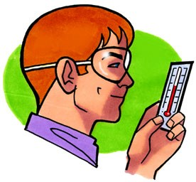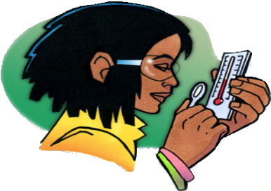

* 1. Observa atentamente tu termómetro. El líquido del interior es probablemente un tipo de alcohol que se ha teñido de rojo.
  2. Para leer la temperatura en grados Centígrados, mantén los ojos en el mismo nivel que la parte superior del líquido rojo. ¿Cuál es la temperatura?
  3. Utiliza una lupa para mirar atentamente el termómetro desde la parte delantera y desde el lateral. Observa el bulbo y el tubo delgado que contiene el líquido rojo.
  4. Coloca el pulgar o el dedo en el bulbo rojo y comprueba si el líquido rojo se mueve en el tubo delgado.

1. 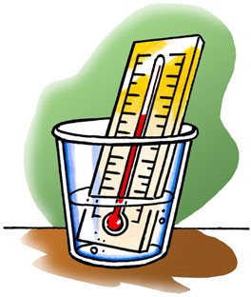*Observa el líquido rojo en el termómetro cuando se caliente y enfríe.*
   1. Coloca el termómetro en agua caliente y observa el líquido rojo. Mantenlo en el agua caliente hasta que el líquido deje de moverse.

Registra la temperatura en grados Centígrados. __

* 1. A continuación, coloca el termómetro en agua fría. Mantenlo en el agua fría hasta que el líquido deje de moverse.

Registra la temperatura en grados Centígrados. __

# ¿QUÉ HAS OBSERVADO?

1. **Basándote en lo que sabes sobre la forma en que las moléculas se mueven en líquidos calientes, explica por qué el líquido del termómetro sube cuando se calienta.**
2. **Basándote en lo que sabes sobre la forma en que las moléculas se mueven en líquidos fríos, explica por qué el líquido del termómetro baja cuando se enfría.**
3. **¿Por qué crees que el tubo que contiene el líquido rojo es tan fino?**
4. **¿Cuál crees que es el propósito del tubo exterior más grande?**

# EXPLÍCALO CON ÁTOMOS Y MOLÉCULAS

Has visto un modelo molecular animado de un termómetro a diferentes temperaturas. Ahora dibujarás tu propio modelo.

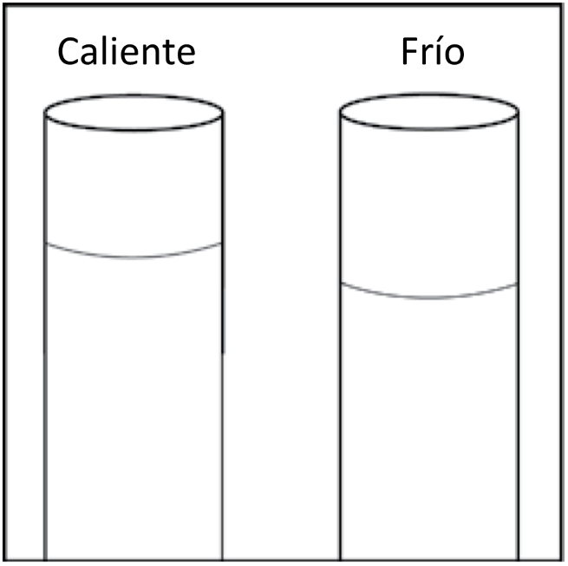El dibujo muestra dos primeros planos de un tubo delgado en un termómetro como el que has utilizado. Una imagen representa el termómetro en agua caliente, mientras que la otra es el termómetro en agua fría.

1. **Basándote en lo que sabes sobre el movimiento de las moléculas en un líquido y lo que has visto en las animaciones, dibuja círculos para representar las moléculas de alcohol en el líquido del termómetro. Intenta mostrar la diferencia de distancia entre las moléculas cuando el líquido está caliente y frío. Utiliza líneas de movimiento para representar su movimiento (rápido o lento).**

# APRENDE MÁS

1. **Imagina que tienes dos termómetros que son idénticos en todos los sentidos, excepto que uno tiene alcohol y el otro tiene mercurio. Cada termómetro se coloca en agua caliente a 100 °C. Los niveles de alcohol y mercurio se muestran en la imagen.**

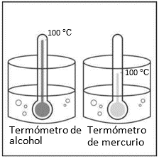

**¿Por qué crees que los líquidos de los termómetros están a diferentes niveles aunque el agua en la que están se encuentra a la misma temperatura?**

**Pista**: el alcohol y el mercurio son líquidos, pero están hechos de diferentes átomos y moléculas. Usa lo que sabes sobre el movimiento y las atracciones que las partículas de un líquido tienen entre sí para explicar por qué los niveles de alcohol y mercurio en los termómetros son diferentes.